Regulon 调控子分析说明

1.概述 1
2.可视化结果示例说明： 1
1.1.regulon_activity_heatmap_groupby_cells.pdf 1
1.3.regulon_activity_heatmap.pdf 2
2.2.RSS_ranking_plot.pdf 2
2.3.RSS_heatmap.pdf 3
3.2.regulons_csi_correlation_heatmap.pdf 4
3.3.csi_module_activity_heatmap.pdf 4
3.表格结果示例说明 5
regulons.xls 5
1.2.centered_regulon_activity_groupby_design.xls 5
2.1.regulon_RSS_annotation.xls 5
3.1.csi_module_annotation.xls 5
4.参考文献 6

1.概述
多细胞生物中包含多种细胞类型，每种细胞类型都有各自的形态和功能。而细胞类型一般是由转录因子与其相应的靶基因共同协调相互作用来维持的。目前，借助单细胞转录组测序技术，基于单细胞基因表达数据可以建立系统的基因调控网络（GRNs），绘制出相应的细胞图谱。
使用官方推荐数据库中的数据对矩阵文件进行基因过滤，然后通过pySCENIC^{[1,2]}软件可以识别转录因子（TFs）与潜在靶基因之间共表达的模块（regulon）以及每个细胞的各 regulon 活性得分（regulon activity score，RAS）；通过计算regulon特异性得分（regulon specificity score，RSS）来评估预测的regulon在每种细胞类型中的特异性；利用regulon的关联特异性指数（connection specificity index，CSI）来表示不同regulon之间的关联性，同时具有较高CSI的regulons可能共同调控下游基因，并共同负责细胞功能。

2.可视化结果示例说明：

1.1.regulon_activity_heatmap_groupby_cells.pdf
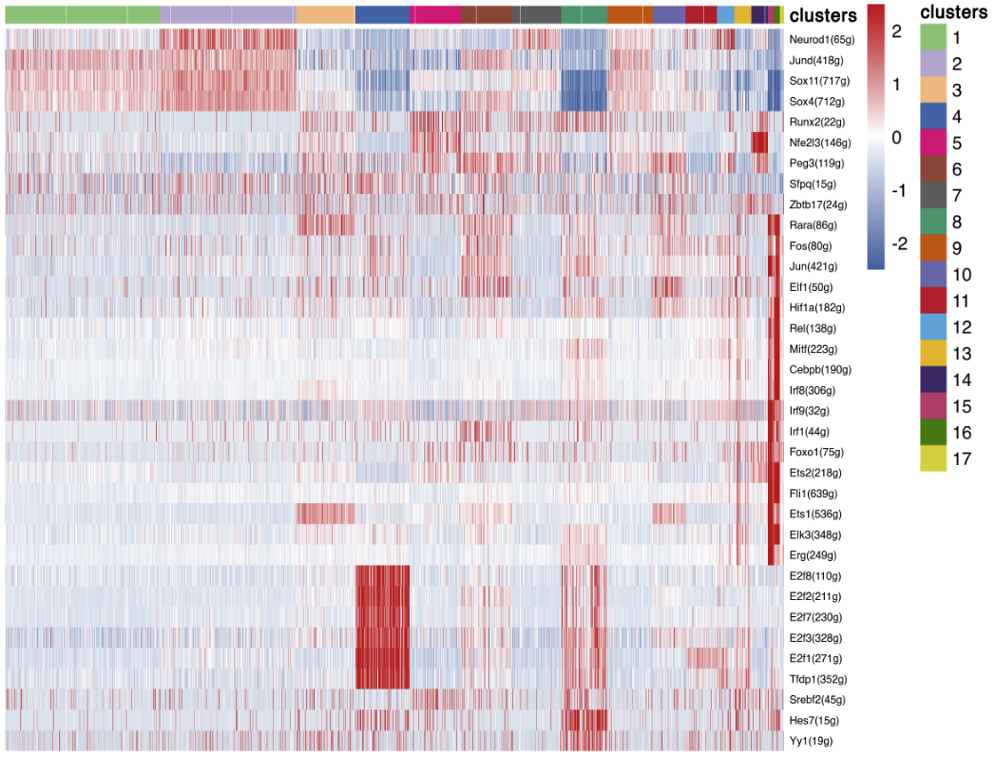
各组别中细胞水平regulons的RAS活性热图（示例）
图片说明：行表示不同的regulon，行名为每个 regulon 的核心转录因子， 括号中的数字代表该 regulon 的靶基因个数；列表示不同细胞群的细胞。颜色由蓝变红表示RAS活性得分由低到高，RAS得分越高表示regulon在该群中的活性越强。

1.3.regulon_activity_heatmap.pdf
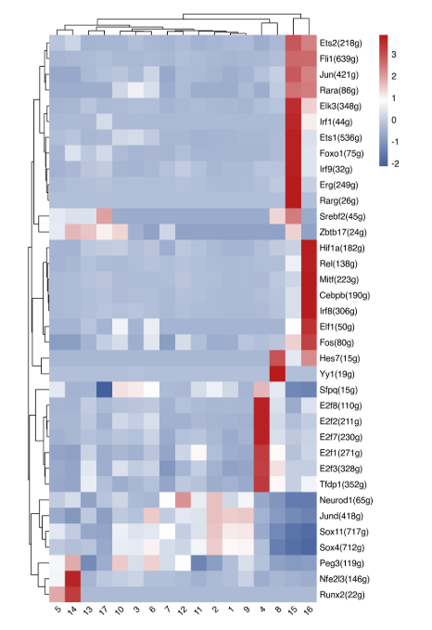

各细胞群中regulons的RAS活性热图（示例）
图片说明：行表示不同的regulon，列表示不同的细胞群。颜色由蓝变红表示RAS活性得分由低到高，RAS得分越高表示regulon在该细胞群中的活性越强。

2.2.RSS_ranking_plot.pdf
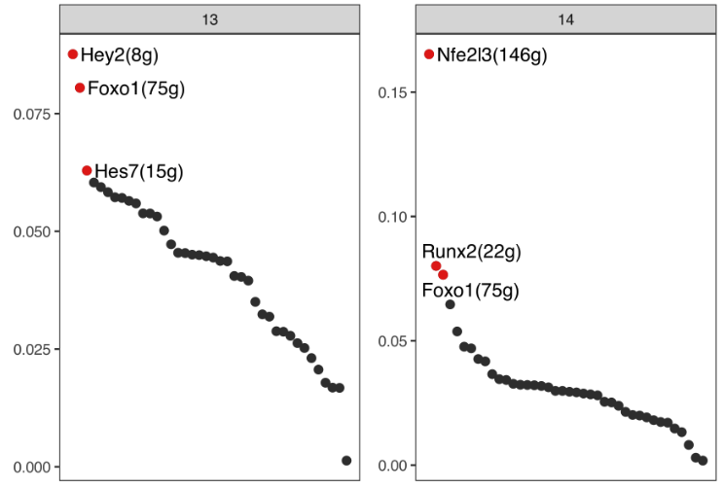
Regulon特异性排序图（示例）
图片说明：横坐标Regulon排名（按RSS值从高到低排序），纵坐标表示RSS得分。RSS值越高的Regulon（位于图左侧或顶部），对特定细胞类型越重要。

2.3.RSS_heatmap.pdf
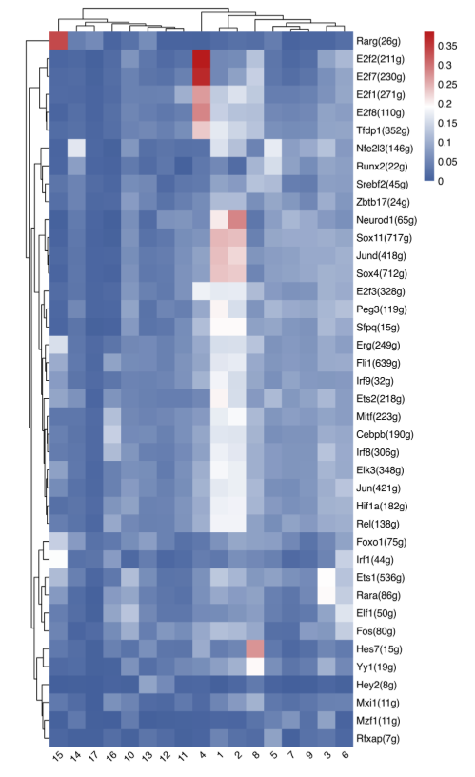

各细胞群中regulons的RSS特异性热图（示例）
图片说明：行表示不同的regulon，列表示不同的细胞群。颜色由蓝变红表示RSS特异性得分由低到高，RSS得分越高表示regulon在该细胞群中的特异性越强。

3.2.regulons_csi_correlation_heatmap.pdf
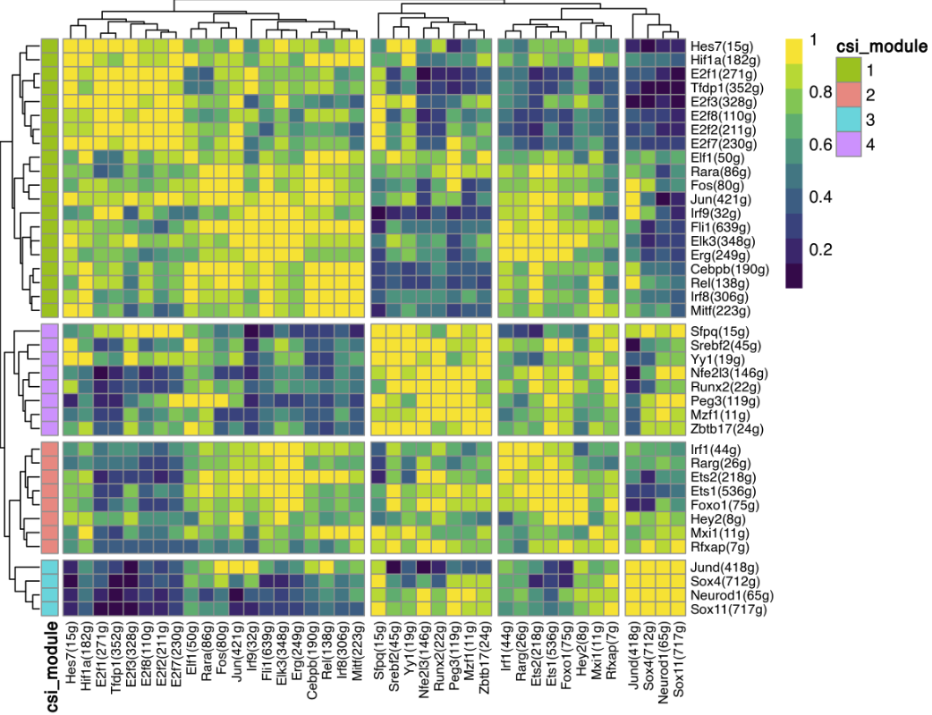
Regulon模块的CSI关联性聚类热图（示例）
图片说明：行列均表示regulon，颜色由蓝变黄表示CSI关联性值由低到高。CSI值都较高的regulon可能具有相似的细胞功能，共同调控下游基因。csi_module是基于 Regulon 的 CSI 相关性矩阵，使用层次聚类将 Regulon 分组的结果，同一module的 Regulon 可能参与相同生物学过程。

3.3.csi_module_activity_heatmap.pdf
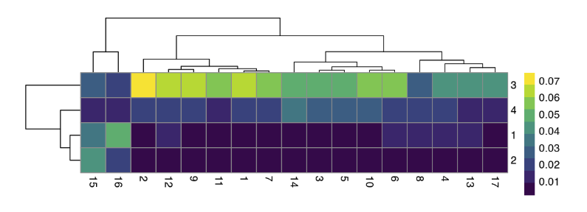
各细胞群中CSI关联模块的活性热图（示例）
图片说明：行表示CSI聚类热图中划分的CSI模块，列表示不同细胞群。颜色由蓝变黄表示CSI模块在对应的细胞群中的活性由低到高。若两列（细胞群）的模块活性模式相似（颜色分布接近），可能具有相似的生物学状态。若某列呈现多个黄色区块，表明该细胞群受多个CSI模块共同调控；若某行在多个细胞群中高活性，表明该模块是广谱调控网络。
该图旨在量化每个CSI模块（csi_module）在不同细胞群中的整体活性，揭示调控网络与细胞群之间的关系。可应用于识别驱动特定细胞类型/状态的核心调控模块；发现不同细胞群之间的功能相似性（如肿瘤亚群与正常细胞共享某些模块）。

3.表格结果示例说明

regulons.xls
表头说明：
列名 | 定义 | 其他说明
TF(Transcription Factor) | 预测的调控该模块的转录因子名称 | 核心调控因子，可能驱动细胞类型特异性基因表达
MotifID | 顺式调控元件Motif的唯一标识符
AUC (Area Under the Curve) | AUCell算法计算的调控模块活性评分 | 高AUC值（>0.85）提示该调控模块在细胞中活跃
NES(Normalized Enrichment Score) | 基于RcisTarget的标准化富集分数 | NES > 3 → p < 0.001 (近似值)；  NES > 4 → 极显著
MotifSimilarityQvalue | Motif相似性分析的FDR校正值 | Qvalue < 0.05 → 相似Motif具有同源调控功能；Qvalue < 0.001 → 高置信度
OrthologousIdentity | 跨物种同源序列的一致性百分比 | 70% → 进化保守调控元件；<30% → 物种特异性调控
Annotation | Motif的功能注释信息
Context | 调控元件基因组定位的上下文信息
TargetGenes | 被预测为该TF直接调控的靶基因列表
RankAtMax | AUC曲线达到最大值时的基因排序阈值 | RankAtMax < 500 强效调控；  RankAtMax > 5000 弱调控信号
TargetGenes_counts | 被预测为该TF直接调控的靶基因的数量

1.2.centered_regulon_activity_groupby_design.xls
该文件为regulon在每个细胞群中过滤后的活性平均得分；
其过滤条件为：1. 如果得到的转录因子数量超过40个，则对NES按照大于4进行过滤。2. 过滤掉值为0的个数大于总细胞数1/5的regulon。3. 分别针对每个细胞群，根据细胞的活性得分，剔除细胞群中活性得分超出中位值±3倍mad值的细胞后，计算平均值的结果。

2.1.regulon_RSS_annotation.xls
该文件为regulon在每个细胞群中的RSS特异性得分；
注：该文件中剔除了在某一群细胞中特异性得分全为0的regulon。

3.1.csi_module_annotation.xls
该文件为regulon 所属的csi_module说明。

4.数据库
human
https://resources.aertslab.org/cistarget/databases/homo_sapiens/hg38/refseq_r80/mc_v10_clust/gene_based
mouse:
https://resources.aertslab.org/cistarget/databases/mus_musculus/mm9/refseq_r45/mc9nr/gene_based/

5参考文献
[1] Aibar, S. et al. SCENIC: single-cell regulatory network inference and clustering. Nat. Methods 14, 1083–1086 (2017).
[2] Van de Sande B, Flerin C, Davie K, et al. A scalable SCENIC workflow for single-cell gene regulatory network analysis[J]. Nature Protocols, 2020, 15(7): 2247-2276.

